Министерство общего и профессионального образования Свердловской области
Управления образования Администрации города Екатеринбурга
Отдел образования администрации Орджоникидзевского района
Муниципальное бюджетное дошкольное образовательное учреждение детский сад комбинированного вида «Надежда»

Квест – игра по правилам дорожного движения

«Происки старухи Шапокляк»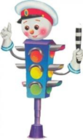
для детей старшего дошкольного возраста

воспитатель
Прядеина Светлана Витальевна

Екатеринбург, 2022 год

Квест-игра по правилам дорожного движения
«Происки старухи Шапокляк»
для детей старшего дошкольного возраста

Цель: пропаганда основ безопасного поведения на дороге, изучение дорожных правил через игру.

Задачи:
- социально-коммуникативное развитие: формировать умение договариваться, стимулировать активность и самостоятельность;
- познавательное развитие: продолжать закреплять знания правил дорожного движения, развивать умение действовать в соответствии с прилагаемым алгоритмом, совершенствовать умение ориентироваться во времени и пространстве, развивать схематическое мышление, развивать воображение;
- речевое развитие: способствовать развитию речи детей, пополнению активного и пассивного словаря детей в процессе работы над проектом, развивать связную речь;
- физическое развитие: совершенствовать двигательные навыки детей, развивать координацию движений, двигательную активность.

Восп. - Ребята! К нам на группу пришло письмо: «Для ребят из группы «Солнышко» от сказочного друга Чебурашки. Давайте быстрее откроем!
Здравствуйте ребята! Пишем вам Чебурашка. Очень прошу вас найти светофор украденный старухой Шапокляк, который пропал с очень опасного перекрестка! Чтобы не произошли на данном перекрестке какие-нибудь неприятности, помогите нам его найти! Для этого вам придется пройти непростые испытания, проверив свои знания о правилах безопасности на дорогах. Надеемся на вашу смекалку и внимательность!»
Восп. Ребята, у меня в руках карта - маршрут, вы будете следовать четко по этапам указанные в карте. На этапах, за правильное выполненное задание вы будете получать часть пазла из которого соберете целую картину.
Восп. 1 конверт от Чебурашки.
«Я ребята очень умный, много книжек я читаю
А теперь хочу проверить как вы правила изучаете».
Предлагаю умственную разминку.

«Умственная разминка» (игра с мячом).
- Запрещающий сигнал светофора - ….. (красный) .
- Разрешающий сигнал светофора - …. (зеленый)
- Что означает желтый сигнал светофора? (сейчас будет смена сигнала).
- Какие части дороги вы знаете? (проезжая часть и тротуар).
- Где нельзя играть? (на проезжей части).
- Для чего нужны тротуары? (чтобы по ним ходили пешеходы)).
- А где нужно переходить дорогу? (по пешеходному переходу)
- Какие пешеходные переходы вы знаете? (наземный, подземный, надземный)
- Когда можно начинать переходить улицу? (когда загорелся зеленый свет светофора, и мы убедились, что все машины остановились.)
- Где ожидают автобус? (на автобусной остановке).
- Что такое перекресток? (место пересечения дорог и улиц)
- Какие правила поведения в автомобиле? (быть пристегнутыми ремнями безопасности, разговаривать тихо, не отвлекать водителя, не высовываться из окна).
- Где устанавливается знак «Осторожно, дети!»? (около школ, детских садов). (Дети получают первый пазл)

Восп. 2 конверт от Чебурашки.
«Знаки разные нужны, знаки разные важны. Кто из вас их знает, быстро угадает?»
«Угадай дорожный знак»
Дети по очереди кидают кубик. На карточках с обратной стороны цифры, дети должны перевернуть карточку, на которую показывает количество точек кубика и назвать знак).
(Дети получают 2 пазл)

Восп. 3 конверт от Чебурашки.
«Будь внимателен дружок, впереди нас ждет лужок, кочки выросли на нем, но нам преграда нипочем! Быстро кочки объезжай и эстафету передавай!»
Игра – эстафета «Извилистая дорога»
Проехать на самокате, объезжая конусы и вернуться обратно.
(Дети получают 3 пазл)

Восп. 4 конверт от Чебурашки.
« На улице нужно быть очень внимательным. Вот сейчас я и проверю вашу внимательность. Ты дружочек не скучай в игру «Сигналы светофора» поиграй!.
Подвижная игра «Сигналы светофора»
Цель: развивать умение детей реагировать на определённый сигнал светофора. Закрепить умение сопоставлять свои действия с сигналом светофора. Ведущая поднимает круги (три круга – красный, желтый, зеленый) в разном порядке.
Зеленый круг – дети идут по разным дорожкам,
Желтый круг – дети хлопают в ладоши,
Красный круг – дети стоят на месте, без движений.
Будьте внимательны!
(Дети получают4 пазл)

Восп. 5 конверт от Чебурашки
«Загадки»
  - Пешеходам объясняет
Как дорогу перейти
Он сигналы зажигает
Помогая нам в пути. (Светофор)
  - Высоких деревьев длинней
Травиночки маленькой ниже.
С ней дали становятся ближе
И мир открываем мы с ней. (дорога)
3.Командуя жезлом, он всех направляет
И всем перекрестком один управляет.
Он словно волшебник, машин дрессировщик,
А имя ему -…………..(Регулировщик)
- Грозно мчат автомобили,
Как железная река!
Чтоб тебя не раздавили,
Словно хрупкого жучка, -
Под дорогой , слово грот,
Есть ………(Подземный переход)
5.Здесь не катится автобус.
Здесь трамваи не пройдут.
Здесь спокойно пешеходы
Вдоль по улице идут.
Для машин и для трамвая
Путь –дорога есть другая. (Тротуар)
6.Что за темная дыра?
Здесь, наверное , нора?
В той норе живет лиса?
Вот такие чудеса!
Не овраг здесь и не лес
Здесь дорога напрорез!
У дороги знак4 стоит,
Ног о чем он гоьворит? ( Тоннель)

(Дети получают 5 пазл)

6 конверт от Чебурашки «Ребус отгадай, пазл последний получай»

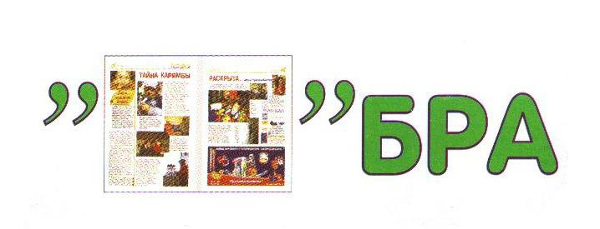

-(Зебра)

-(Колесо)

-(Светофор)

(Дети получают 6 пазл)
Восп. « Ребята, мы прошли все испытания, и получили все пазлы. Предлагаю вам собрать пазлы и узнать что у нас получится»
(Дети собирают пазлы)

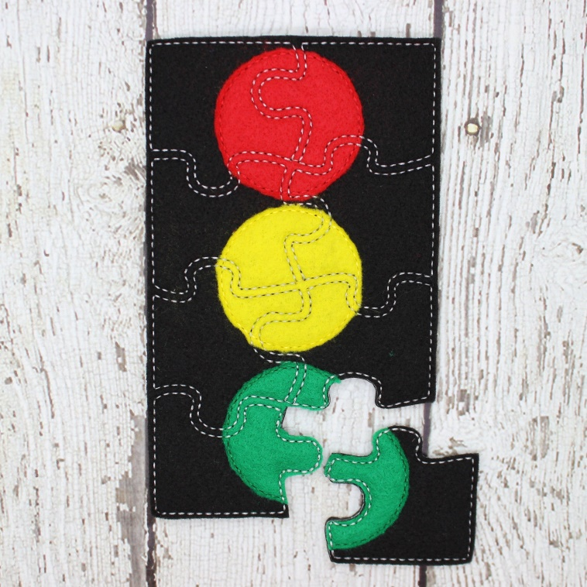

Восп. «Ну что ребята, вы молодцы! Вы нашли светофор который украла старуха Шапокляк! Теперь светофор мы вернем не место, на перекресток и все станет на свои места».
Восп. За вашу смелость, за ваши знания и старания, Чебурашка отправил вам посылку с сюрпризом. Угощайтесь!

